Частное учреждение образования
«Колледж бизнеса и права»
УТВЕРЖДАЮ
Ведущий методист
колледжа
_____________Е.В. Паскал
« ____ » _________ 2021

Специальность: 2-40 01 01 «Программное обеспечение информационных технологий» | Учебная дисциплина: «Автоматизация управленческой деятельности организации»

Лабораторная работа №6
Инструкционно - технологическая карта

ТЕМА: Формирование отчетов.
ЦЕЛЬ работы: Научиться формированию отчетов.
ВРЕМЯ ВЫПОЛНЕНИЯ: 2 часа
Содержание работы
- Теоретические сведения для выполнения работы
- Задания
- Контрольные вопросы
- Литература

1. Теоретические сведения для выполнения работы
Отчет предназначен для описания алгоритмов, при помощи которых пользователь сможет получать необходимые ему выходные данные. Алгоритм формирования выходных данных описывается при помощи визуальных средств или с использованием встроенного языка. В реальной жизни объектам конфигурации Отчет соответствуют всевозможные таблицы выходных данных, сводных данных, диаграммы и пр.

- Задания
Выполните предложенные ниже задания.
Создайте отчет, который будет показывать приход, расход и остатки материалов (рис.1).
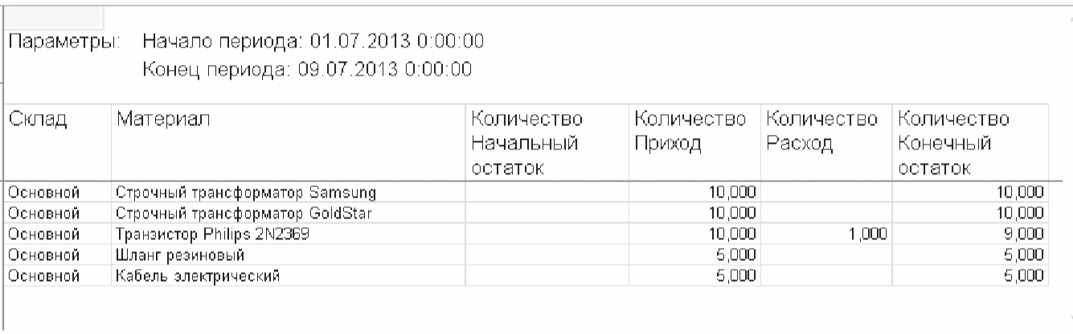
Рис. 1. Результат отчета
Выделите в дереве объектов конфигурации ветвь Отчеты и нажмите кнопку Добавить в командной панели окна конфигурации (рис. 2).
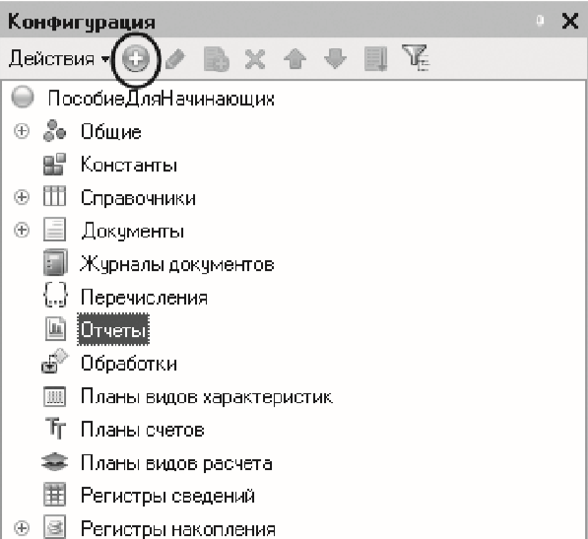
Рис. 2. Создание нового объекта конфигурации «Отчет»
В открывшемся окне редактирования объекта конфигурации на закладке Основные задайте имя отчета – Материалы. Больше никаких свойств, определяющих представление объекта в интерфейсе приложения, задавать не надо. Вместо них будет использоваться Синоним объекта, который создается автоматически на основании имени объекта. Основа для построения любого отчета – схема компоновки данных. Для этого нажмите кнопку Открыть схему компоновки данных или кнопку открытия со значком лупы (рис.3).
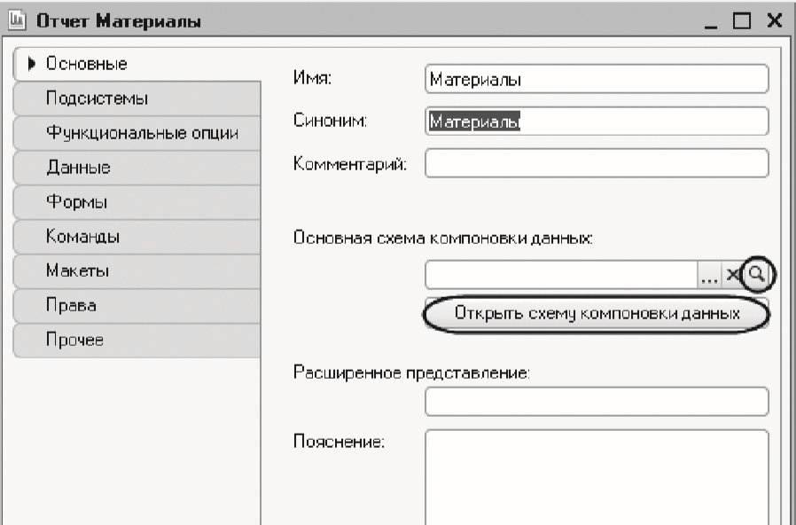
Рис. 3. Создание схемы компоновки данных отчета
Так как у отчета, который необходимо создать, еще не существует схемы компоновки данных, платформа предложит создать новую схему. Схема компоновки данных с точки зрения конфигурации является макетом, поэтому будет открыт конструктор макета, предлагающий выбрать единственный тип макета Схема компоновки данных (рис. 4).
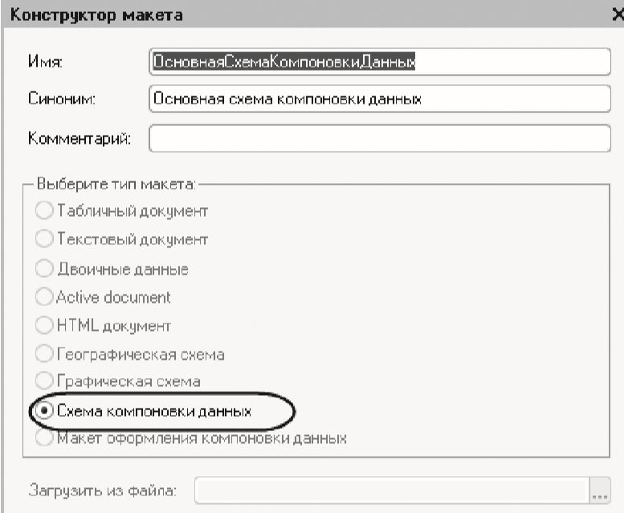
Рис. 4. Создание схемы компоновки данных отчета
Нажмите кнопку Готово.
Платформа создаст новый макет, содержащий схему компоновки данных, и сразу же откроет конструктор схемы компоновки данных. Конструктор обладает большим количеством возможностей для визуального проектирования отчетов.
Набор данных
Добавьте новый набор данных – запрос. Для этого нажмите кнопку Добавить или вызовите контекстное меню ветки Наборы данных (рис. 5).
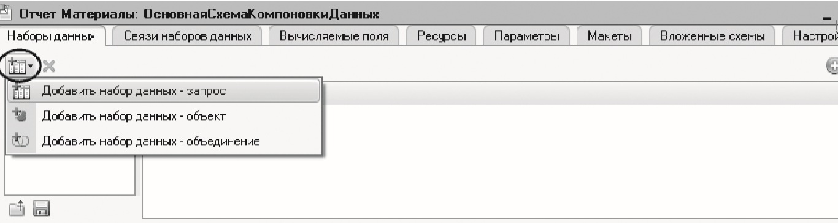
Рис. 5. Добавление набора данных в конструкторе схемы компоновки
Текст запроса
Для того чтобы создать текст запроса, запустите конструктор запроса – нажмите кнопку Конструктор запроса (рис. 6).
Конструктор запроса – инструмент, созданный для помощи разработчику, позволяющий визуально конструировать запрос. Даже пользователь, не знакомый с языком запросов, может с помощью конструктора создать синтаксически правильный запрос. В окне конструктора запроса, в списке База данных представлены таблицы для создания запроса. На основе их данных мы имеем возможность построить отчет. Если раскрыть ветку РегистрыНакопления, то мы увидим, что кроме таблицы регистра ОстаткиМатериалов в этой ветке присутствуют еще несколько виртуальных таблиц, которые формирует система (рис. 7).
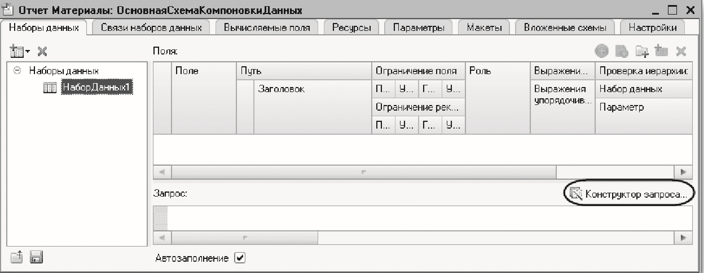
Рис. 6. Вызов конструктора запроса
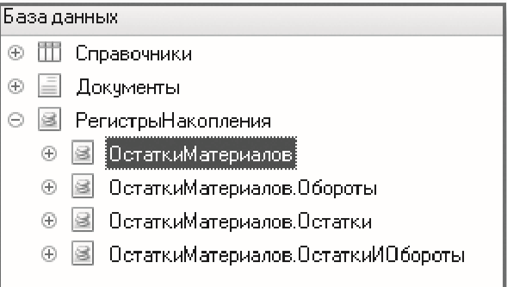
Рис. 7. Таблицы для создания запроса
Эти виртуальные таблицы, создаваемые платформой для регистров, и используются в основном для построения различных отчетов. Поскольку мы хотим видеть как остатки материалов, так и информацию об их поступлении и расходовании, нас будет интересовать виртуальная таблица ОстаткиМатериалов.ОстаткиИОбороты. Перетащим мышью эту таблицу в список Таблицы и раскроем ее структуру (рис. 8).
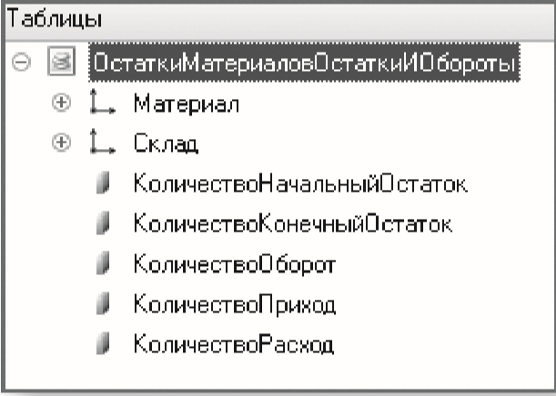
Рис. 8. Таблица «ОстаткиМатериалов. ОстаткиИОбороты»
Эта таблица содержит измерения регистра ОстаткиМатериалов – Материал, Склад и кроме этого начальные и конечные остатки, а также значения прихода, расхода и оборотов для всех ресурсов регистра ОстаткиМатериалов. Выберите поля таблицы в нужном нам порядке двойным щелчком мыши.
Сначала выберите Склад и Материал. Затем выберите КоличествоНачальныйОстаток, КоличествоПриход, КоличествоРасход. В заключение выберите КоличествоКонечныйОстаток.
Выделенные элементы можно перенести из одного списка в другой перетаскиванием мышью или двойным щелчком на них. Либо можно использовать кнопки. В результате окно Поля должно быть заполнено следующим образом (рис. 9).
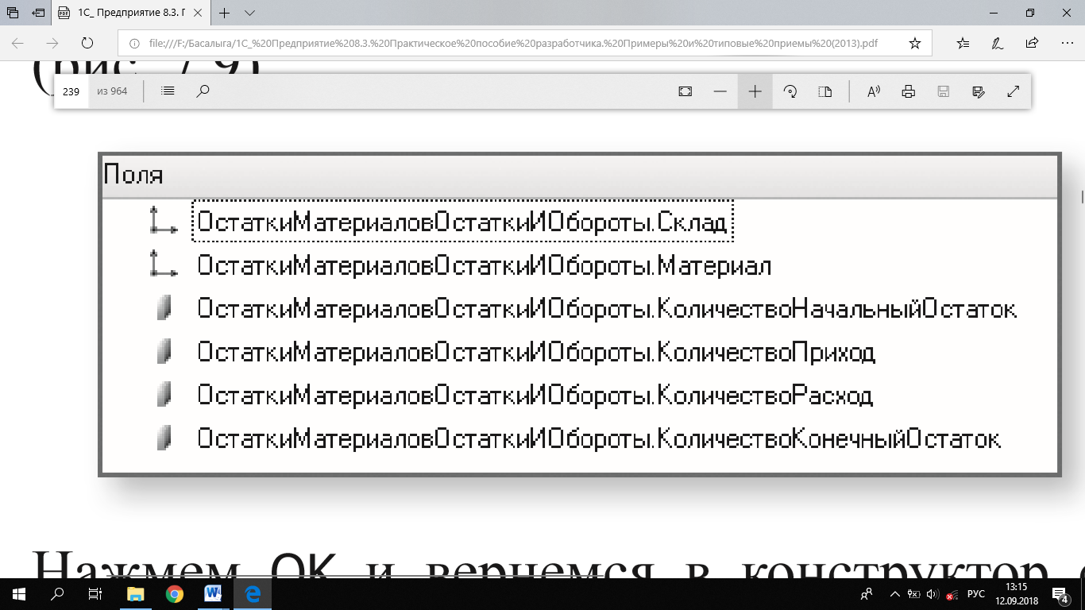
Рис. 9. Выбранные поля
Нажмите OK и вернитесь в конструкторе схемы компоновки данных (рис. 10).
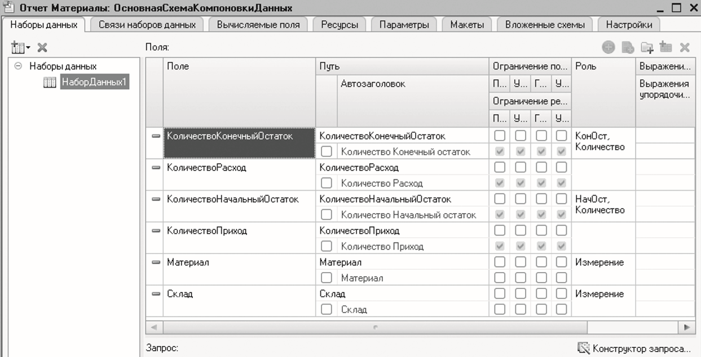
Рис. 10. Конструктор схемы компоновки данных
Текст запроса, который был создан с помощью конструктора, платформа поместит в поле Запрос. Это поле представляет собой текстовый редактор, в котором можно вручную отредактировать существующий запрос. Кроме того, можно снова вызвать конструктор запроса и отредактировать запрос при помощи него. Обратите внимание на список полей системы компоновки данных, который платформа заполнила в верхней части конструктора. В нем отображаются поля, которые доступны у текущего набора данных. В нашем случае система «1С:Предприятие» заполнила данный список автоматически, из текста запроса, и нет необходимости в его ручной настройке. Но пока не созданы стандартные настройки отчета, ничего не увидите в результате. Поэтому создайте самые простые настройки отчета для отображения обычных детальных записей информационной базы. Это будут записи виртуальной таблицы регистра накопления ОстаткиМатериалов, выбранные в линейном порядке по мере попадания их в эту таблицу.
Перейдите на закладку Настройки. В верхнем правом окне будет находиться иерархическая структура отчета. Для добавления нового элемента выделите в дереве структуры отчета корневой элемент Отчет и вызовите его контекстное меню. Можно также нажать кнопку Добавить в командной панели окна или нажать клавишу Ins. Добавьте в отчет группировку (контекстное меню – Новая группировка). При этом не указывайте поле группировки, а просто нажмите OK.
Тем самым определили, что в отчет будут выводиться детальные записи из информационной базы – записи, получаемые в результате выполнения запроса без итогов (рис.11).
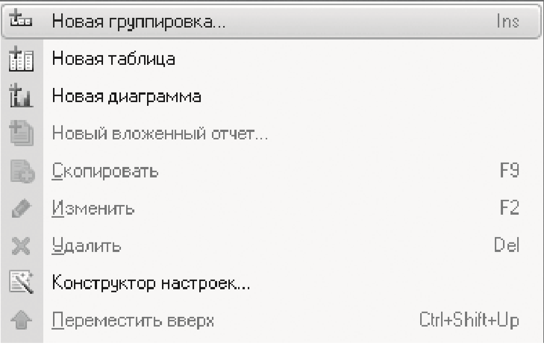
Рис. 11. Добавление новой группировки в отчет
В структуре отчета появится группировка Детальные записи. Перейдите в нижнем окне настроек на закладку Выбранные поля и перенесите мышью из списка доступных полей: Склад, Материал, КоличествоНачальныйОстаток, КоличествоПриход, КоличествоРасход, КоличествоКонечныйОстаток.
В результате окно настроек отчета должно иметь вид (рис.12). Затем перейдите на закладку Параметры и укажите, что параметры отчета Дата начала и Дата окончания будут включены в состав пользовательских настроек, и эти настройки будут находиться непосредственно в форме отчета, то есть будут быстрыми настройками.
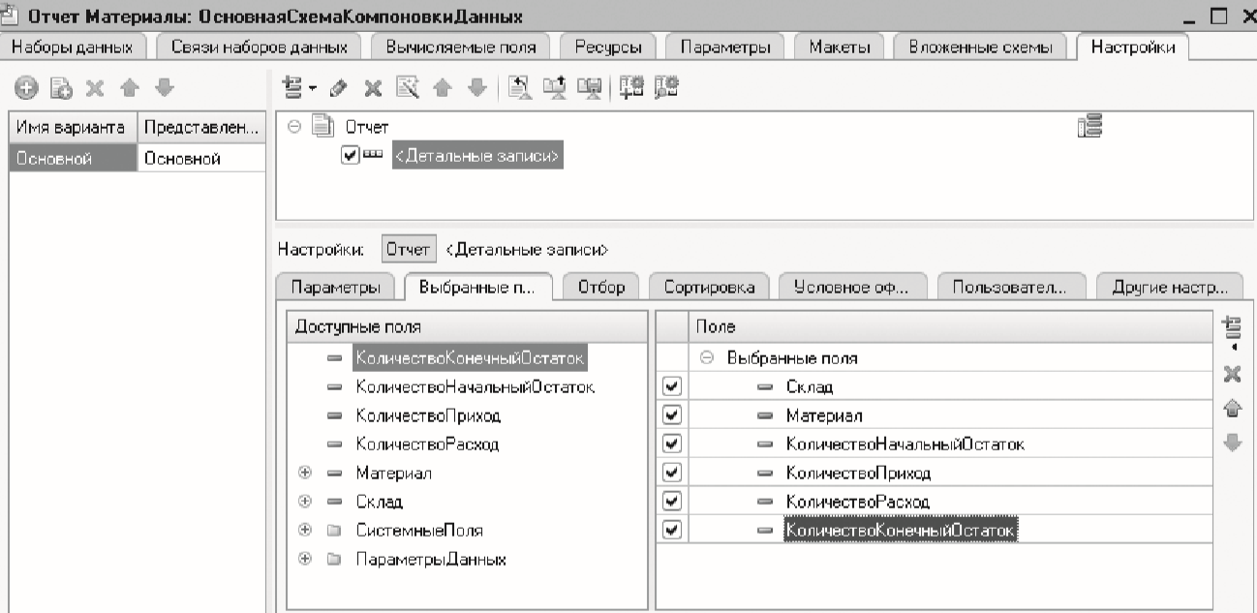
Рис. 12. Окно настроек отчета
Сначала укажите, что оба эти параметра будут использоваться в отчете – установите флажки в первой колонке. Затем выделите каждый из параметров, нажмите кнопку Свойства элемента пользовательских настроек и установите флажок Включать в пользовательские настройки (рис. 13).
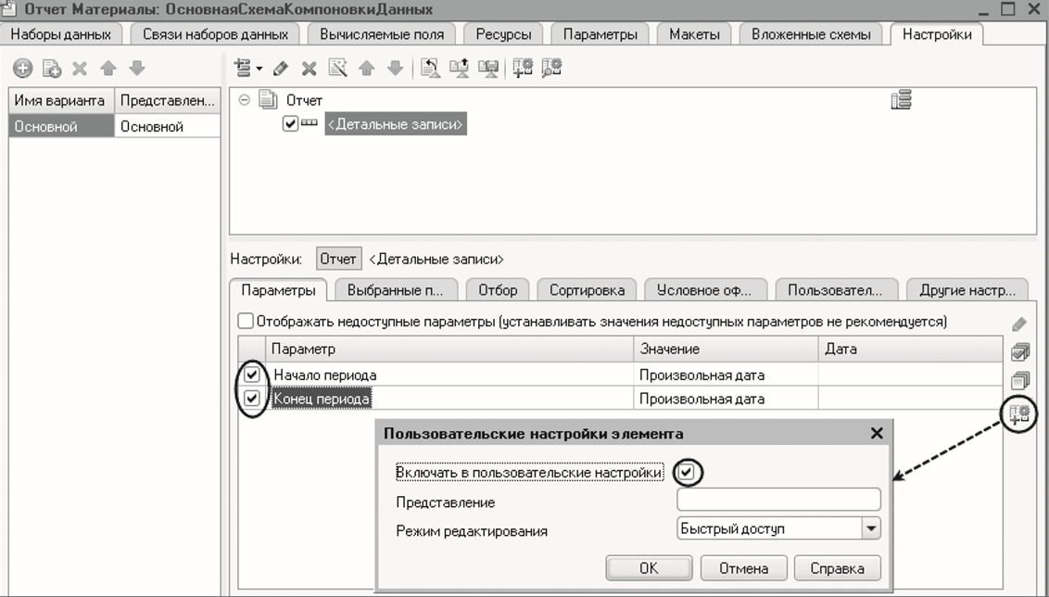
Рис. 13. Окно настроек отчета
Таким образом, перед формированием отчета пользователь сможет задать отчетный период. Закройте конструктор схемы компоновки данных и в окне редактирования объекта конфигурации Отчет Материалы перейдите на закладку Подсистемы. (рис. 14).
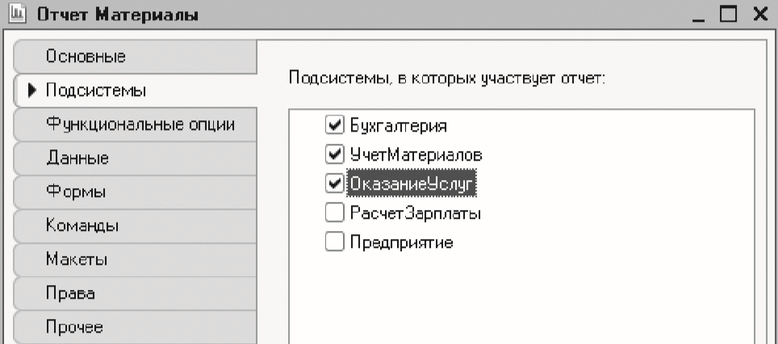
Рис. 14. Определение списка подсистем, в которых будет отражаться отчет
Запустите «1С:Предприятие» в режиме отладки и посмотрите, как работает отчет. В открывшемся окне «1С:Предприятия» видно, что в разделах подсистем появилось новое подменю Отчеты, содержащее команды для выполнения отчетов, и в нем команда для формирования отчета Материалы (рис. 15).
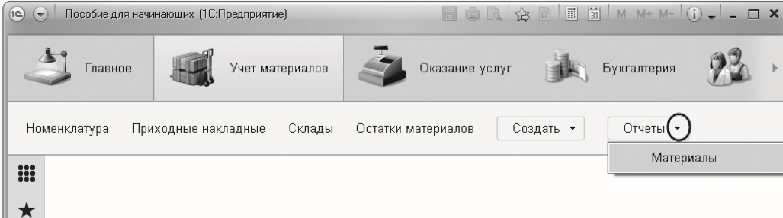
Рис. 15. Команда для формирования отчета «Материалы»
Выполните ее. Откроется автоматически сформированная системой форма отчета. Задайте даты начала и окончания отчетного периода и нажмите кнопку Сформировать (рис. 16).
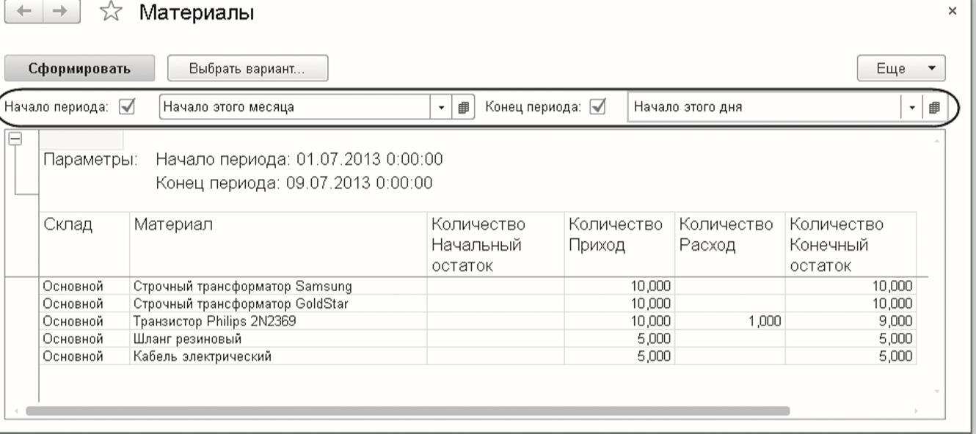
Рис. 16. Отчет «Материалы»

Подготовьте отчет по лабораторной работе, в отчете необходимо дать ответы на контрольные вопросы

3. Контрольные вопросы
- Для чего предназначен объект конфигурации «Отчет»?
- Как создать отчет с помощью конструктора схемы компоновки данных?
- Как отобразить отчет в разделах прикладного решения?

4.Литература
- Сборник лабораторных работ для студентов учебных заведений, изучающих программирование в системе 1С:Предприятие 8 Чистов П.А., Мальгинова А.А. М.: ООО «1С-Паблишинг», 2021.
- Разработка интерфейса прикладных решений на платформе "1С:Предприятие 8" В.А. Ажеронок, А.В. Островерх, М.Г. Радченко, Е. Ю. Хрусталева М.: ООО «1С-Паблишинг», 2018.
- 101 совет начинающим разработчикам в системе 1С:ПредприятиеЕ. Ю. Хрусталева М.: ООО «1С-Паблишинг», 2019
- 1С:Предприятие 8.3. Практическое пособие разработчика. Примеры и типовые приемы Радченко М.Г., Хрусталева Е.Ю. М.: ООО «1С-Паблишинг», 2019.

Преподаватель Л.В. Басалыга

Рассмотрена на заседании цикловой комиссии
Программного обеспечения информационных
технологий № 10
Протокол № ___ от «___» ______ 2021
Председатель ЦК __________В.Ю Михалевич

